TRƯỜNG: THPT C BÌNH LỤC

Tiết KHDH:
CHỦ ĐỀ A^{ICT}: MÁY TÍNH VÀ XÃ HỘI TRI THỨC THỰC HÀNH KẾT NỐI THIẾT BỊ SỐ
Bài 1: Thực hành kết nối máy tính với ti vi thông minh
I. MỤC TIÊU
1. Về kiến thức
Bài học này cung cấp kiến thức:
- Kêt nối máy tính với ti vi thông minh qua kết nối không day
- Thực hiện truyền các tệp âm thanh, hình ảnh và video giữa máy tính và ti vi thông minh phù hợp với nhu cầu sử dụng và đạt hiệu quả tốt
2. Về năng lực
Bài học góp phần củng cố và phát triển cho học sinh những năng lực với biểu hiện cụ thể như sau:
* Năng lực chung:
- Giải quyết vấn đề và sáng tạo: Thông qua các hoạt động học tập, HS được hình thành và phát triển tư duy logic, khả năng phán đoán, phân tích và giải quyết vấn đề. Phân tích được tình huống, đề xuất và lựa chọn giải pháp để chọn được phương án nhằm giải quyết vấn đề được đặt ra ban đầu.
- Tự chủ và tự học: Tự nhận ra và điều chỉnh một số sai sót, hạn chế của bản thân trong quá trình học tập, rút kinh nghiệm để có thể vận dụng vào các tình huống khác.
- Giao tiếp và hợp tác: Các hoạt động thảo luận nhóm và trình bày bài giúp HS phát triển năng lực hợp tác, giao tiếp và thuyết trình.
3. Phẩm chất
- Hình thành ý thức trách nhiệm, tính cẩn thận khi làm việc nhóm, phẩm chất làm việc chăm chỉ, chuyên cần để hoàn thành một nhiệm vụ.
- Có ý thức vận dụng kiến thức, kĩ năng đã học ở nhà trường vào thực tiễn.
* Năng lực tin học:
- Nla (Sử dụng và quản lí các phương tiện công nghệ thông tin và truyền thông);
+ Kết nối được máy tính với ti vi thông minh thông qua Wi - Fi.
+ Kết nối được máy tính với ti vi thông minh thông qua Bluetooth.
- Nld (Ứng dụng công nghệ thông tin truyền thông trong học và tự học);
+ Thực hiện kết nối máy tính với một số thiết bị như tai nghe, bàn phím,… qua Bluethooth.
- Nle (Hợp tác trong môi trường số):
+ Gửi/nhận tệp ảnh, video, âm thanh… từ máy tính sang ti vi.
3. Về phẩm chất
- Chăm chỉ: Chăm học, tích cực, tìm tòi và sáng tạo trong học tập.
- Trách nhiệm: Các hoạt động khuyến khích HS cởi mở, có ý thức trách nhiệm với bản thân và tập thể.
II. THIẾT BỊ DẠY HỌC VÀ HỌC LIỆU
1. Đối với giáo viên
- SGK, SGV, Giáo án;
- Máy tính và máy chiếu;
- Máy tính, Ti vi, điện thoại (nếu có).
2. Đối với học sinh: SGK, SBT, vở ghi.
III. TIẾN TRÌNH DẠY HỌC
A. HOẠT ĐỘNG KHỞI ĐỘNG
a. Mục tiêu: Tạo tâm thế vui vẻ, hứng khởi cho HS trước khi vào bài học mới; kích thích sự tò mò cho người học.
b. Nội dung: GV cho HS liên hệ thực tế đến việc sử dụng máy tính, tivi và lợi ích của việt truyền dữ liệu từ máy tính sang tivi để trả lời câu hỏi.
c. Sản phẩm học tập: HS dựa vào kiến thức và hiểu biết cá nhân để đưa ra câu trả lời.
d. Tổ chức thực hiện:
Bước 1: GV chuyển giao nhiệm vụ học tập
- GV đặt câu hỏi: Trong các nhà trường chúng ta thường thấy các thầy cô giáo truyền bài giảng, tài liệu trên máy tính lên tivi thông minh. Vậy làm thế nào để truyền được dữ liệu từ máy tính sang tivi thông minh?
Bước 2: HS thực hiện nhiệm vụ học tập
- HS lắng nghe, suy nghĩ và đưa ra câu trả lời dựa trên trải nghiệm sử dụng máy tính và tivi thông minh của bản thân
Bước 3: Báo cáo kết quả hoạt động và thảo luận
- GV mời HS trả lời câu hỏi.
- Các HS khác nhận xét, nêu ý kiến khác (nếu có).
Bước 4: Đánh giá kết quả, thực hiện nhiệm vụ học tập
- GV nhận xét, đánh giá, tuyên dương câu trả lời của HS.
- GV dẫn dắt vào nội dung bài mới: Để truyền dữ liệu từ máy tính sang tivi thông minh ta cần phải kết nối hai thiết bị này với nhau. Để làm được điều này chúng ta cùng đi tìm hiểu Bài 1: Thực hành kết nối máy tính với ti vi thông minh
B. HOẠT ĐỘNG HÌNH THÀNH KIẾN THỨC
Hoạt động 1: Kết nối máy tính với ti vi thông minh qua Wi - Fi
a. Mục tiêu: HS kết nối được máy tính với ti vi thông minh qua kết nối không dây Wi - Fi.
b. Nội dung: GV yêu cầu HS tìm hiểu Yêu cầu SGK tin học 12 trang 107, đọc thông tin nhiệm vụ 1, thảo luận nhóm và xây dựng kiến thức mới.
c. Sản phẩm học tập: HS nêu và thực hiện được các bước kết nối máy tính với ti vi thông minh đúng cách, an toàn như trong tài liệu hướng dẫn.
d. Tổ chức hoạt động:
HOẠT ĐỘNG CỦA GV - HS | DỰ KIẾN SẢN PHẨM
Bước 1: GV chuyển giao nhiệm vụ học tập  - GV chuẩn bị máy tính và ti vi thông minh để kết nối như trong SGK để hướng dẫn cho HS thực hiện được Yêu cầu (SGK – tr.107).  - GV chia lớp thành các nhóm tương ứng với các tổ trong lớp để thực hiện Yêu cầu.  - GV giới thiệu máy tính, ti vi và tính năng của chúng  - GV hướng dẫn HS kết nối máy tính với ti vi thông minh và gửi/nhận tệp theo trình tự các bước như trong SGK – tr.107, 108, 109  - GV kiểm tra kết quả của HS sau khi thực hành.  Bước 2: HS thực hiện nhiệm vụ học tập  - HS thảo luận và thực hiện bài thực hành theo nhóm.  - HS tìm hiểu cách kết nối máy tính với ti vi thông minh  - GV hướng dẫn, theo dõi, hỗ trợ HS khi cần.  Bước 3: Báo cáo kết quả hoạt động và thảo luận  - GV kiểm tra kết quả kết nối của các nhóm.  - GV mời HS nhóm khác nhận xét, bổ sung.  Bước 4: Đánh giá kết quả, thực hiện nhiệm vụ học tập  - GV nhận xét, tổng kết, chuyển sang nội dung tiếp theo. | Nhiệm vụ 1. Kết nối máy tính với ti vi thông minh qua Wi - Fi.  Yêu cầu: Kết nối máy tính với ti vi thông minh qua Wi – Fi và truyền một số dữ liệu (hình ảnh, âm thanh, video,…) từ máy tính.  Hướng dẫn thực hiện:  Hướng dẫn kết nối máy tính cài Windows 10 với ti vi thông minh Sony (model KD-55X9000H) hay Samsung (model Q70CA55)  Bước 1. Bật Wi – Fi trên ti vi thông minh.  Bước 2: Bật Wi – Fi trên máy tính  Bước 3: Dò và kết nối máy tính với ti vi.  - Yêu cầu kết nối: Để thực hiện yêu cầu kết nối với ti vi, trên máy tính chọn Sart\Setting\Devices\Bluetooth & other devices\Add Bluetooth or other device  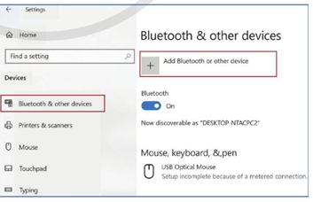  - Trên màn hình kế tiếp, ta chọn Everything else.  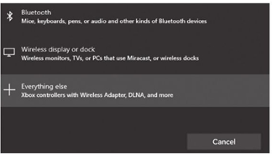  Máy tính bắt đầu quét dò các thiết bị. Khi dò được danh sách các thiết bị dùng Wi – Fi sẽ hiện lên màn hình. Chọn ti vi cần chuyền dữ liệu trong danh sách đó.  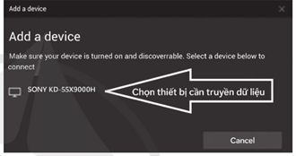  - Khi thấy báo “Your device is ready to go!”, nháy chuột chọn Done để hoàn thành kết nối.  Bước 4. Gửi/nhận tệp.  - Việc truyền các tệp ảnh, video, âm thanh từ máy tính lên ti vi được thực hiện như sau:  - Trên máy tính, mở Windows Explorer, chọn thư mục chứa tệp cần truyền.  - Nháy chuột phải vào tên tệp, chọn Cast to Device, chọn nơi nhận là ti vi đã kết nối  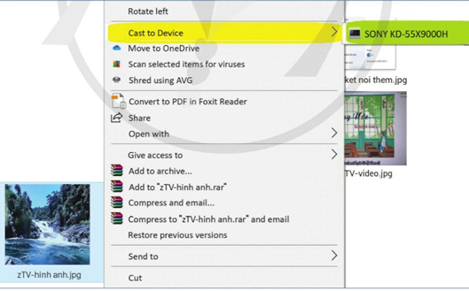  - Tiếp tục làm như vậy, trên máy tính sẽ xuất hiện một danh sách các tệp sẽ được lần lượt truyền đến ti vi. Trên màn hình ti vi sẽ hiển nội dung tệp hình ảnh, video hoặc phát âm thanh theo tệp đã chọn trên máy tính.  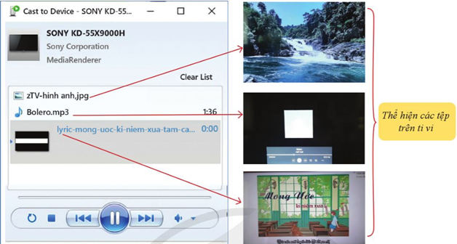
Hoạt động 2: Kết nối máy tính với ti vi thông minh thông qua bluetooth.
a. Mục tiêu: HS Kêt nối được máy tính với ti vi thông minh qua kết nối không day
Thực hiện truyền các tệp âm thanh, hình ảnh và video giữa máy tính và ti vi thông minh phù hợp với nhu cầu sử dụng và đạt hiệu quả tốt
b. Nội dung: GV hướng dẫn HS thực hiện các yêu cầu có trong Hoạt động 2.
c. Sản phẩm học tập: HS thực hành kết nối được kết nối máy tính với ti vi thông minh qua bluetooth.
d. Tổ chức hoạt động:
HOẠT ĐỘNG CỦA GV - HS | DỰ KIẾN SẢN PHẨM
Bước 1: GV chuyển giao nhiệm vụ học tập  - GV đặt câu hỏi khơi gợi sự hiểu biết của HS:  + Ngoài cách kết nối máy tính với ti vi thông minh qua Wi – Fi em có thể cho biết còn cách nào khác?  - HS: thảo luận theo nhóm và trả lời có thể kết nối máy tính với ti vi thông minh qua bluetooth.  - GV hướng dẫn cho HS thực hiện phần Yêu cầu (SGK – tr. 21).  - GV cho HS hoạt động theo nhóm và hướng dẫn HS cách kết nối máy tính với ti vi thông minh qua bluetooth.  - GV hướng dẫn HS kết nối theo như SGK – tr.109, 110, 111  - Sau khi thực hiện xong, GV có thể chỉ định một số HS trình bày lại cách thực hiện kết nối máy tính với ti vi thông minh qua bluetooth và thử truyền một số tệp từ máy tính sang ti vi.  - GV cho HS đọc phần hướng dẫn trong SGK và thực hiện theo nhóm.  + Các nhóm tự trao đổi, thực hiện và hoàn thành yêu cầu.  + GV quan sát các nhóm thực hiện và trợ giúp nếu cần.  - Sau khi các nhóm thực hiện xong. GV chỉ định một số HS bất kì lên bảng vừa thực hiện, vừa trình bày các bước cho cả lớp cùng nghe và nhận xét.  - GV nhận xét chi tiết và nêu lại cách làm 1 lần nữa cho HS. | Nhiệm vụ 2: Kết nối máy tính với ti vi thông minh qua bluetooth.  Yêu cầu: Kết nối máy tính với ti vi thông minh qua bluetooth và truyền một số dữ liệu từ máy tính sang ti vi.  Hướng dẫn thực hiện:  Dưới đây là hướng dẫn kết nối máy tính cài Windows 10 với ti vi thông minh Sony (model KD -55X9000H) hay Samsung (model Q70CA55)  Bước 1: Bật Bluetooth trên ti vi.  Trên ti vi Sony chọn Setting\Bluetooth\Ghép nối phụ kiện. Ti vi bắt đầu dò tìm thiết bị  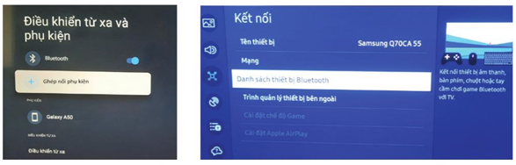  Bước 2: Trên máy tính chọn: Start\Setting\Devices\Bluetooth & other devices\Add Bluetooth or other device. Khi đó, trên màn hình máy tính xuất hiện các thiết bị Bluetooth máy tính phát hiện được.  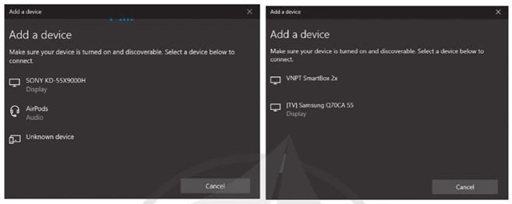  Bước 3: Chuẩn bị cho ti vi kết nối máy tính qua Bluetooth.  Trên ti vi, chọn tên máy tính muốn kết nối trong danh sách các thiết bị Bluetooth.  Khi đó, máy tính sẽ nhận được yêu cầu kết nối hiện ở góc thông báo của windows.  Khi hai thiết bị đều đã được chuẩn bị cho kết nối, trên máy tính xuất hiện thông báo và đưa ra mã ghép đôi  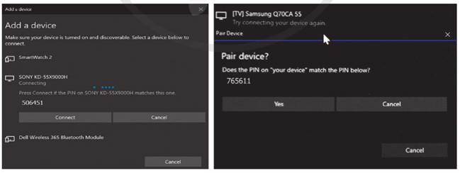  Bước 4: Đồng ý kết nối ti vi với máy tính.  Ở ti vi chọn ghép nối hoặc ghép đôi.  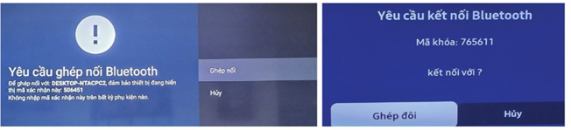  Bước 5: Trên máy tính, chọn Connect, rồi chọn Done để kết thúc quá trình kết nối máy tính với ti vi.  Bước 6: Chia sẻ tệp ảnh, nhạc, video từ máy tính đến ti vi. Các thao tác tương tự như khi kết nối dùng Wi – Fi.
C. HOẠT ĐỘNG LUYỆN TẬP
a. Mục tiêu: Luyện tập các thao tác kết nối và truyền dữ liệu giữa các thiết bị
b. Nội dung: GV giao nhiệm vụ, HS thảo luận.
c. Sản phẩm học tập: HS thực hiện được các thao tác kết nối và truyền dữ liệu giữa các thiết bị d. Tổ chức thực hiện:

Nhiệm vụ | Cách thức tổ chức
Chuyển giao nhiệm vụ | − Yêu cầu HS đọc câu hỏi, thực hiện theo nhóm.
Thực hiện nhiệm vụ | - HS tiếp nhận và thực hiện nhiệm vụ
Báo cáo, thảo luận | - Các nhóm báo cáo kết quả thực hiện kết nối và truyền dữ liệu. Thực hiện các thao tác. Đưa ra các kết luận.  - Các nhóm chia sẻ khó khăn, vướng mắc (nếu có) khi thực hiện nhiệm vụ và giải pháp đã tìm ra được để khắc phục.  - Các nhóm khác đặt câu hỏi, nhận xét, góp ý.
Kết luận, nhận định | − GV nhận xét, đánh giá, tuyên dương kết quả thực hiện nhiệm vụ của các nhóm.
D. HOẠT ĐỘNG VẬN DỤNG
a. Mục tiêu: HS vận dụng kiến thức để tìm hiểu các cách kết nối máy tính với thiết bị tai nghe, bàn phím, airpod,… qua bluetooth.
b. Nội dung: GV tổ chức cho HS làm bài tập phần Vận dụng SGK trang 111.
c. Sản phẩm học tập: HS thực hiện cách kết nối máy tính với thiết bị tai nghe, bàn phím, airpod,… qua bluetooth.
d. Tổ chức thực hiện:
Bước 1: GV chuyển giao nhiệm vụ học tập
- GV đặt câu hỏi cho HS: Với một thiết bị nào đó dùng Bluetooth (vd: tai nghe, bàn phím, airpod,…) hãy thử thực hiện kết nối máy tính với thiết bị đó. Từ đó rút ra kết luận khi kết nối thành công hoặc không thành công.
Bước 2: HS thực hiện nhiệm vụ học tập
- GV hướng dẫn, theo dõi, hỗ trợ HS nếu cần thiết.
Bước 3: Báo cáo kết quả hoạt động và thảo luận
E. HƯỚNG DẪN VỀ NHÀ:
- Thực hành lại kiến thức đã học.
- Hoàn thành phần Câu hỏi SGK trang 111
Đọc và tìm hiểu trước Bài 2: Thực hành theo nhóm kết nối các thiết bị không dây cho ứng dụng.

